ტენდერი ფანჯრიანი, დაბრენდილი კონვერტების შესყიდვაზე

გამოცხადების თარიღი:  დასრულების თარიღი: | 13 მაისი 2024  20 მაისი 2024
საკონტაქტო პირი | თეონა ფიცხელაური  tpitskhelauri@bog.ge  577524235

სარჩევი
ინსტრუქცია ტენდერში მონაწილეთათვის 2
სატენდერო მოთხოვნები 2
დამატებითი ინფორმაცია: 3
დანართი1: ფასების ცხრილი 4
დანართი 2: საბანკო რეკვიზიტები 5

ინსტრუქცია ტენდერში მონაწილეთათვის

პრეტენდენტებმა სისტემაში უნდა ატვირთონ სატენდერო დოკუმენტაციით მოთხოვნილი ყველა დოკუმენტი.

ტენდერის განმავლობაში დამატებითი ინფორმაციის მოპოვება ან დაზუსტება შესაძლებელია საკონტაქტო პირთან დაკავშირებით ელექტონული ფოსტის ან ტელეფონის საშუალებით.

ტენდერის დასრულების შემდეგ სატენდერო კომისია განიხილავს მოწოდებულ ინფორმაციას და გამოავლენს საუკეთესო პირობების მქონე მომწოდებელს.

ხელშეკრულების და წინამდებარე დოკუმენტის პირობებს შორის წინააღმდეგობის შემთხვევაში უპირატესობა მიენიჭება ხელშეკრულების პირობებს.

პრეტენდენტის მიერ ასატვირთი ყველა დოკუმენტი და ინფორმაცია დამოწმებული უნდა იყოს უფლებამოსილი პირის ხელმოწერითა და ბეჭდით;

ტენერში მონაწილეობის მისაღებად აუცილებელია ორგანიზაციამ შეავსოს შემოთავაზებული ფასების ცხრილი - დანართი 1;

შემოთავაზებული პროდუქტი სრულად უნდა აკმაყოფილებდეს სატენდერო დოკუმენტაციაში მოცემულ მინიმალურ პარამეტრებს.

ბანკი იტოვებს უფლებას, ნებისმიერ დროს შეწყვიტოს ან გადაავადოს ტენდერი.

ტენდერში მონაწილეობის მისაღებად აუცილებელია ორგანიზაციამ წარმოადგინოს საბანკო რეკვიზიტები - დანართი 2;

სატენდერო წინადადება წარმოდგენილი უნდა იყოს ლარში მოიცავდეს კანონმდებლობით გათვალისწინებულ გადასახადებს და გადასახდელებს.

სატენდერო მოთხოვნები
- მიწოდების ვადა: გთხოვთ, მიუთითეთ დამზადება/მოწოდების ვადა;
- ნიმუშის წარდგენა: პრეტენდენტმა ტენდერის დასრულებიდან 1 კვირაში უნდა წარადგინოს მოთხოვნების შესაბამისი ნიმუში
- კონკრეტული სპეციფიკაცია: გთხოვთ მიუთითოთ, გაიდში არსებული სპეციფიკაციებიდან, კონკრეტულად რომელი ვერსიის შესაბამისად არის დათვლილი პროდუტი.
ან იხელმძღვანელოთ მითითებული სპეციფიკაციით:
კონვერტის ზომა C 65 ან С5
ფორმატი: С65 – (114 х 229)მმ., ან C5 – (162 х 229)მმ.
ქაღალდი: 80/90 გრ
სპეციალური წებოვანი ზოლი
გამჭვირვალე მასალით დაფარული ფანჯარა: (45 х 90)მმ
ბეჭდვა: ოფსეტური.
- მიწოდების მისამართი: ჭირნახულის ქ. #9
- სარეკომენდაციო წერილი: პრეტენდენტმა უნდა წარმოადგინოს საქართველოს რეზიდენტი ორგანიზაციის მიერ გაცემული, სულ მცირე 1 სარეკომენდაციო წერილი.
- პრეტენდენტის წინააღმდეგ არ უნდა მიმდინარეობდეს გადახდისუუნარობის საქმის წარმოება და პრეტენდენტი არ უნდა იყოს ლიკვიდაციის / რეორგანიზაციის პროცესში.

დამატებითი ინფორმაცია:
ბანკი იღებს ვალდებულებას შეამციროს გარემოზე ზემოქმედება და უზრუნველყოს გარემოს დაცვითი და მდგრადი განვითარების კომპონენტების მონიტორინგი.

ბანკი თანამშრომლობს იმ მომწოდებლებთან, რომლებიც იზიარებენ იგივე სტანდარტებს და მათ პოლიტიკაში და ყოველდღიურ საქმიანობაში ასახულია სახიფათო ნარჩენების, ენერგიის, წყლის და ნახშირორჟანგის მინიმაზაციის მიზნით დასახული ქმედებები და ყოველდღიურ საქმინობაში ახდენენ ამის კონტროლს, რის დამადასტურებლად შეუძლიათ დოკუმენტაციის წარმოდგენა.

ბანკთან თანამშრომლობის შემთხვევაში მხარე აცხადებს რომ:

- სრულად და ჯეროვნად დაიცავს გარემოს დაცვის, ადგილობრივი ან/და საერთაშორისო კანონმდებლობის მოთხოვნებს, მათ შორის, გარემოზე ზემოქმედების შეფასების ანგარიშით თუ ეკოლოგიური ექსპერტიზის დასკვნით გათვალისწინებულ მოთხოვნებს ან/და სანებართვო თუ სალიცენზიო პირობებს;
- უზრუნველყოფს ნარჩენების შეგროვებას, ტრანსპორტირებასა და დამუშავებას, კანონმდებლობის შესაბამისად;
- ნებისმიერი ისეთი გარემოების (მათ შორის, ერთმნიშვნელოვნად ნებისმიერი სახის ავარიის, ინციდენტის ან/და უბედური შემთხვევის) დადგომიდან, რომელიც საფრთხეს უქმნის გარემოს დაცვას ან/და გარემოს დაცვის ადგილობრივი ან/და საერთაშორისო კანონმდებლობის მოთხოვნების დარღვევიდან ან ასეთი გარემოებების დადგომის საშიშროების წარმოშობიდან 5 (ხუთი) საბანკო დღის ვადაში აცნობებს ბანკს აღნიშნულის თაობაზე და იმ ზომების შესახებ, რომელსაც იგი იღებს ზემოთ ხსენებული გარემოებების აღმოსაფხვრელად.

დანართი1: ფასების ცხრილი

პროდუქტი | სპეციფიკაცია | რაოდენობა | ერთ. ფასი | ჯამური ფასი
 | გთხოვთ შეავსეთ თქვენ მიერ დამუშავებული სპეციფიკაცია, ატვირთული გაიდის მიხედვით.  გაითვალისწინეთ რომ ფაილი არ არის საბოლოო, მასში ცვლილების შეტანა შესაძლებელია (მხოლოდ გაიდის მიხედვით)  ყურადღებ მიაქციეთ წებოან ლენტს, რომელიც მაქსიმალურად კიდემდე უნდა მიჰყვებიდეს კონვერტს, მაგალითის ფოტო თანდართულია. | 200 000/500 000 ცალი
 | გთხოვთ შეავსეთ თქვენ მიერ დამუშავებული სპეციფიკაცია, ატვირთული გაიდის მიხედვით.  გაითვალისწინეთ რომ ფაილი არ არის საბოლოო, მასში ცვლილების შეტანა შესაძლებელია (მხოლოდ გაიდის მიხედვით)  ყურადღებ მიაქციეთ წებოან ლენტს, რომელიც მაქსიმალურად კიდემდე უნდა მიჰყვებიდეს კონვერტს, მაგალითის ფოტო თანდართულია. | 200 000/500 000 ცალი
 | გთხოვთ შეავსეთ თქვენ მიერ დამუშავებული სპეციფიკაცია, ატვირთული გაიდის მიხედვით.  გაითვალისწინეთ რომ ფაილი არ არის საბოლოო, მასში ცვლილების შეტანა შესაძლებელია (მხოლოდ გაიდის მიხედვით)  ყურადღებ მიაქციეთ წებოან ლენტს, რომელიც მაქსიმალურად კიდემდე უნდა მიჰყვებიდეს კონვერტს, მაგალითის ფოტო თანდართულია. | 200 000/500 000 ცალი

*დანადგარისთვის თავსებადი ნიმუში. (ყურადღება მიაქციეთ წებოვან ლენტს)
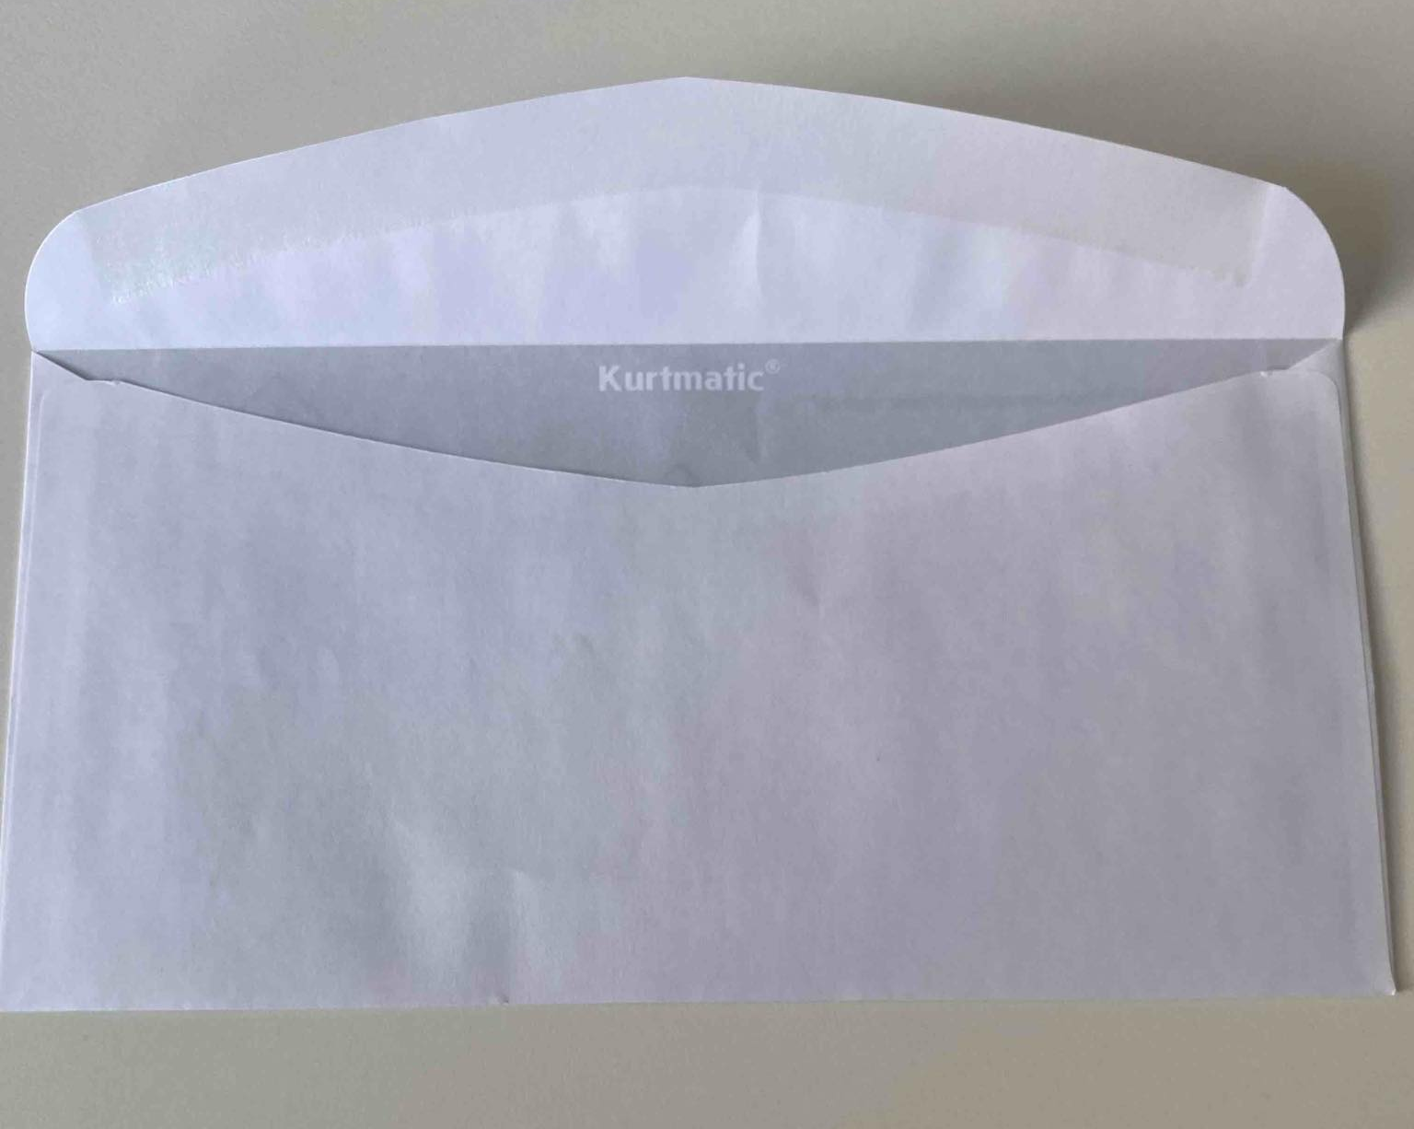

კომპანიის დასახელება

უფლებამოსილი პირის ხელმოწერა _______________
საკონტაქტო ნომერი:

დანართი 2: საბანკო რეკვიზიტები
ორგანიზაციის დასახელება:
საიდენტიფიკაციო კოდი:
იურიდიული მისამართი:
ფაქტიური მისამართი:
ხელმძღვანელის სახელი და გვარი:
ხელმძღვანელის პირადი ნომერი:
ხელმძღვანელის ტელეფონის ნომერი:
საკონტაქტო პირის სახელი და გვარი:
საკონტაქტო პირის პირადი ნომერი:
საკონტაქტო ტელეფონი:
ელექტრონული ფოსტის მისამართი:
ვებ-გვერდი:

ბანკის დასახელება:
ბანკის კოდი:
ბანკის ანგარიშის ნომერი:

კომპანიის სახელი

უფლებამოსილი პირის ხელმოწერა _______________
საკონტაქტო ნომერი:

